# BAB IV

# ANALISA DAN PERANCANGAN

## 4.1 Analisa Sistem

Analisa Sistem merupakan tahap awal dalam perancangan dan pengembangan sebuah sistem yang akan dirancang, karena pada tahap ini akan diukur dan di evaluasi tentang kinerja dari sistem yang dirancang. Dalam melakukan Analisa sistem terlebih dahulu harus mengetahui dan memahami sistem, untuk menganalisa sistem diperlukan data dari sistem untuk dianalisa. Data yang diperlukan adalah hal - hal yang dibutuhkan untuk defenisi data. Sehingga dari data-data yang telah didefenisi dapat dilakukan identifikasi atas masalah-masalah yang ada dan membuat Langkah-langkah perancangan yang dibutuhkan sehingga hasil rancangan sesuai dengan yang diharapkan.

Merencanakan suatu perancangan terhadap sistem informasi perpustakaan pada SMAN 2 Padang yang akan dibangun diharapkan dapat meminimalisasi kesalahan-kesalahan yang terjadi pada. Untuk itu perlu dilakukan Analisa sistem tentang bagaimana prosedur aliran sistem informasi datanya.

### 4.1.1 Analisa Sistem Lama

Sistem pengelolaan perpustakaan di SMA Negeri 2 Padang yang masih menggunakan pencatatan manual dengan kertas dan buku besar, serta penggunaan Excel untuk perekapan data buku, menunjukkan karakteristik dari sistem lama yang mungkin memerlukan peningkatan. Analisis sistem lama ini penting untuk mengidentifikasi tantangan dan peluang dalam meningkatkan efisiensi dan efektivitas pengelolaan perpustakaan.

Pertama-tama, pencatatan manual dengan kertas dan buku besar cenderung menyebabkan keterbatasan dalam pengelolaan data. Proses ini rentan terhadap kesalahan manusia, seperti kesalahan penulisan atau kehilangan catatan. Selain itu, pencatatan manual juga membutuhkan waktu dan tenaga yang lebih banyak, menghambat produktivitas petugas perpustakaan. Penggunaan Excel untuk perekapan data buku dapat memperbaiki sebagian masalah ini, namun masih memerlukan input manual data dari petugas, yang masih rentan terhadap kesalahan. Pengelolaan peminjaman dan pendaftaran anggota baru juga dilakukan secara manual oleh petugas perpustakaan. Hal ini dapat menyebabkan antrian panjang, kesalahan dalam pencatatan data anggota, dan kesulitan dalam melacak buku yang dipinjam atau pengembalian yang terlambat. Sistem ini juga tidak mendukung aksesibilitas data secara real-time, yang dapat menghambat pemantauan dan pengambilan keputusan yang cepat.

Dengan demikian, sistem lama ini menunjukkan beberapa kelemahan yang perlu diperbaiki. Migrasi ke sistem pengelolaan perpustakaan berbasis teknologi dapat memberikan solusi. Misalnya, menggunakan perangkat lunak manajemen perpustakaan yang terintegrasi dapat meningkatkan efisiensi dengan otomatisasi proses pencatatan dan peminjaman. Sistem ini juga dapat memberikan aksesibilitas data yang lebih baik, termasuk melalui portal online bagi anggota perpustakaan. Integrasi dengan teknologi barcode atau RFID juga dapat membantu melacak inventaris buku secara akurat. Selain itu, pelatihan dan pendidikan bagi petugas perpustakaan tentang penggunaan teknologi baru sangat penting untuk memastikan penerapan yang sukses. Dengan mengadopsi sistem pengelolaan perpustakaan yang modern, SMA Negeri 2 Padang dapat meningkatkan layanan perpustakaan mereka, memberikan pengalaman yang lebih baik bagi anggota, dan meningkatkan efisiensi operasional secara keseluruhan.

### 4.1.2 Analisa Sistem Baru

Sistem baru yang menggunakan website dalam pengelolaan data buku, peminjaman buku, dan pendaftaran anggota perpustakaan baru merupakan langkah maju yang signifikan dalam meningkatkan efisiensi dan efektivitas pengelolaan perpustakaan di SMA Negeri 2 Padang. Dengan adopsi teknologi web, perpustakaan dapat memanfaatkan berbagai fitur dan manfaat yang dapat meningkatkan pengalaman pengguna serta mempermudah tugas administratif petugas perpustakaan.

Pertama-tama, penggunaan website memungkinkan akses data buku secara real-time dari mana saja. Anggota perpustakaan dapat dengan mudah mencari buku yang mereka inginkan melalui platform online, mengurangi waktu yang diperlukan untuk mencari buku secara manual. Selain itu, fitur pencarian yang canggih dan filter dapat membantu pengguna menemukan buku dengan lebih efisien. Peminjaman buku juga menjadi lebih mudah dengan adanya sistem online ini. Anggota perpustakaan dapat melakukan peminjaman buku secara mandiri melalui website tanpa perlu antri atau menunggu petugas perpustakaan. Proses ini dapat dioptimalkan dengan integrasi teknologi barcode atau RFID, yang memungkinkan identifikasi buku secara otomatis dan mempercepat proses peminjaman.

Pendaftaran anggota perpustakaan baru juga dapat dilakukan secara online melalui website. Hal ini memungkinkan calon anggota untuk mengisi formulir pendaftaran dan mengunggah dokumen yang diperlukan dengan mudah dari rumah atau di tempat lain. Petugas perpustakaan dapat dengan cepat memproses pendaftaran dan memberikan akses anggota kepada pengguna baru. Selain itu, website perpustakaan juga dapat digunakan sebagai platform untuk menyediakan informasi tambahan, seperti jadwal acara perpustakaan, ulasan buku, atau saran bacaan. Hal ini dapat meningkatkan interaksi antara perpustakaan dan anggota, serta meningkatkan minat membaca dan partisipasi dalam kegiatan perpustakaan.

Secara keseluruhan, sistem baru ini memberikan banyak manfaat bagi pengelolaan perpustakaan di SMA Negeri 2 Padang. Dengan adopsi teknologi web, perpustakaan dapat meningkatkan efisiensi operasional, meningkatkan pengalaman pengguna, dan memperluas aksesibilitas layanan perpustakaan kepada seluruh anggota.

## 4.2 Perancangan Sistem Dan Aplikasi

Perancangan sistem dan aplikasinya dapat mencakup beberapa komponen kunci. Pertama, perlu dibangun sebuah platform website yang intuitif dan responsif, yang mencakup fitur pencarian buku yang canggih dan dapat disesuaikan, formulir pendaftaran anggota perpustakaan baru, serta integrasi dengan sistem manajemen basis data untuk menyimpan informasi buku dan anggota. Selanjutnya, aplikasi peminjaman buku perlu dikembangkan dengan fokus pada pengalaman pengguna yang optimal. Aplikasi ini harus memungkinkan anggota perpustakaan untuk melakukan peminjaman buku secara mandiri, dengan fitur-fitur seperti scanning barcode atau RFID untuk identifikasi buku, notifikasi pengingat kembali buku yang telah jatuh tempo, dan riwayat peminjaman yang terperinci.

Selain itu, perlu ada sistem manajemen konten yang terintegrasi dengan website perpustakaan, yang memungkinkan petugas perpustakaan untuk mengelola informasi tambahan seperti jadwal acara, ulasan buku, atau saran bacaan dengan mudah. Sistem ini harus dapat diakses dan dikelola secara fleksibel melalui dashboard administratif yang mudah digunakan. Dalam perancangan sistem ini, penting untuk memastikan keamanan data yang kuat dan perlindungan privasi pengguna. Penggunaan protokol keamanan yang sesuai dan praktik-praktik terbaik dalam pengelolaan data pribadi harus diterapkan untuk mencegah akses yang tidak sah dan pelanggaran privasi.

Dengan merancang sistem ini dengan cermat, SMA Negeri 2 Padang dapat memaksimalkan manfaat dari adopsi teknologi web dalam pengelolaan perpustakaan mereka, meningkatkan efisiensi operasional, meningkatkan pengalaman pengguna, dan memperluas aksesibilitas layanan perpustakaan kepada seluruh anggota dengan lebih baik.

Perancangan website ini, dapat kita lihat juga dibawah pembahasan mengenai pemodelan desain sistem secara menyeluruh dengan menggunakan *Unified Modelling Language* (UML) yang berguna untuk mempermudah pemasukan data pada MySQL.

### 4.2.1 Desain Global

Perancangan aplikasi sistem informasi penjualan ini dirancang dengan mennggunakan alat bantu berupa UML (*Unified Modelling Language*) agar mempermudah memindahkan konsep sistem yang dirancang kedalam bentuk program. Dimana perancangannya dalam bentuk diagram sebagai berikut :

#### 4.2.1.1 Use Case Diagram

Use case diagram menggambarkan bagaimana proses-proses yang akan dilakukan oleh aktor terhadap sebuah sistem. Adapun *use case* diagram dari sistem yang akan di buat dapat dilihat dari gambar di bawah ini.

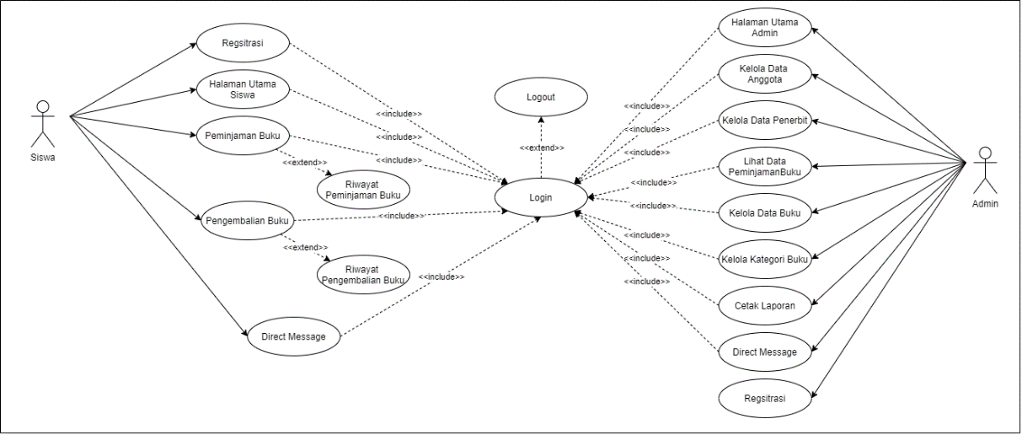

Gambar 4. 1 Use Case Diagram Perancangan Sistem Informasi Perpustakaan SMAN 2 Padang

Berikut adalah definisi dari aktor yang terdapat ada pada desain gambar use case diagram diatas:

Tabel 4. 1 Tabel Use Case Diagramm

|  |  |  |
| --- | --- | --- |
| **No** | **Aktor** | **Deskripsi** |
| 1 | Admin | Aktor admin adalah user atau pengelola dari pihak sekolah yang bertugas mengelola data-data pada sistem informasi perpustakaan |
| 2 | Siswa | Aktor siswa adalah user yang dapat masuk ke dalam sistem dan dapat melakukan peminjaman buku |

Berikut adalah defenisi dari setiap use case yang ada pada use case diagram pada gambar 4.1:

Tabel 4. 2 Defenisi Diagram Pada Use Case Diagram

|  |  |  |  |
| --- | --- | --- | --- |
| **No** | **Use Case** | **Deskripsi** | **Aktor** |
| 1 | Login | Proses masuk ke dalam sistem. | Admin dan Siswa |
| 2 | Logout | Proses untuk keluar dari sistem. | Admin dan Siswa |
| 3 | Halaman Utama Admin | Proses untuk melihat halaman utama apabila admin berhasil login ke dalam sistem | Admin |
| 4 | Halaman Utama Siswa | Proses untuk melihat halaman utama apabila siswa berhasil login ke dalam sistem | Siswa |
| 5 | Kelola Data Anggota | Proses untuk mengelola data anggota. Meliputi tambah, edit dan hapus data anggota. | Admin |
| 6 | Kelola Data Penerbit | Proses untuk mengelola data penerbit. Meliputi tambah, edit dan hapus data penerbit. | Admin |
| 7 | Lihat Data Peminjaman | Proses untuk melihat data peminjaman buku | Admin |
| 8 | Kelola Data Buku | Proses untuk mengelola data buku. Meliputi tambah, edit dan hapus data buku. | Admin |
| 9 | Kelola Data Kategori Buku | Proses untuk mengelola data kategori buku. Meliputi tambah, edit dan hapus data kategori buku. | Admin |
| 10 | Cetak Laporan | Proses untuk mencetak data menjadi pdf | Admin |
| 11 | Direct Message | Proses untuk mengirimkan pesan | Admin dan Siswa |
| 12 | Peminjaman Buku | Proses untuk melakukan peminjaman buku | Siswa |
| 13 | Riwayat Peminjaman Buku | Proses untuk melihat riwayat peminjaman buku | Siswa |
| 14 | Pengembalian Buku | Proses untuk melakukan pengembalian buku | Siswa |
| 15 | Riwayat Pengembalian Buku | Proses untuk melihat riwayat pengembalian buku | Siswa |
| 16 | Registrasi | Proses untuk mendaftarkan akun ke dalam sistem | Siswa |

#### 4.2.1.2 Class Diagram

Class Diagram menampilkan eksistensi atau keberadaan dari kelas-kelas dan hubungan (*relationship*) dalam desain logikal dari sebuah sistem. Class adalah sebuah spesifikasi yang jika diinstansiasi akan menghasilkan sebuah objek merupakan inti dari pengembangan dan desain berorientasi objek.

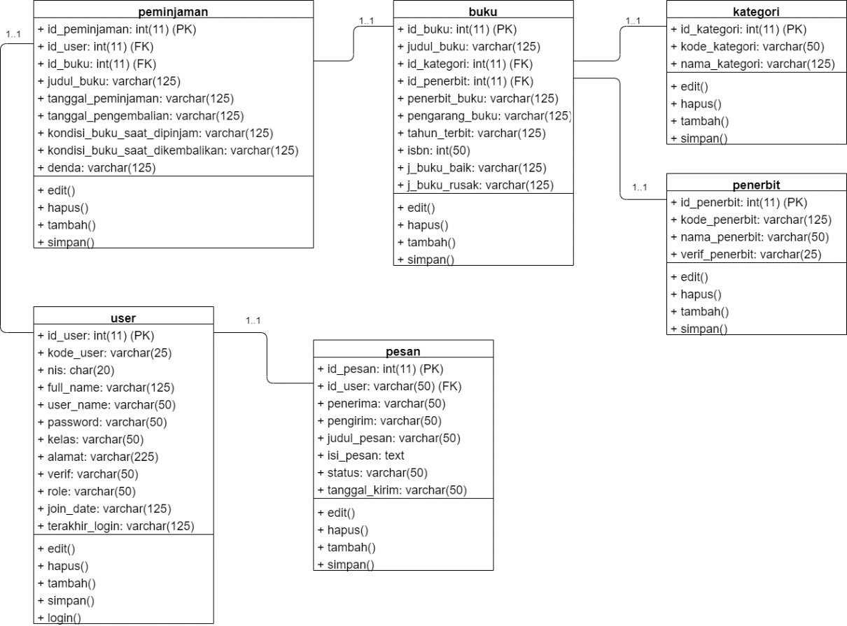

Gambar 4. 2 Class Diagram Perancangan Sistem Informasi Perpustakaan SMAN 2 Padang

#### 4.2.1.3 Activity Diagram

Activity diagram pada dasarnya menggambarkan macam-macam alir aktifitas yang akan dirancang dalam sebuah sistem. Dimana masing-masing diagram memiliki awal, keputusan yang mungkin terjadi pada sistem, dan akhir dalam sistem tersebut. Activity diagram pada dasarnya memiliki struktur yang hampir mirip dengan flowchart atau diagram alir dalam perancangan sistem secara terstruktur. Activity diagram ini dibuat berdasarkan sebuah *use case* atau beberapa *use case* dalam *use case* diagram. Adapun acticity diagram sebagai berikut :

1. Activity Diagram Admin

Adapun Activity Diagram admin pada sistem informasi ini dapat digambarkan seperti gambar 4.3.

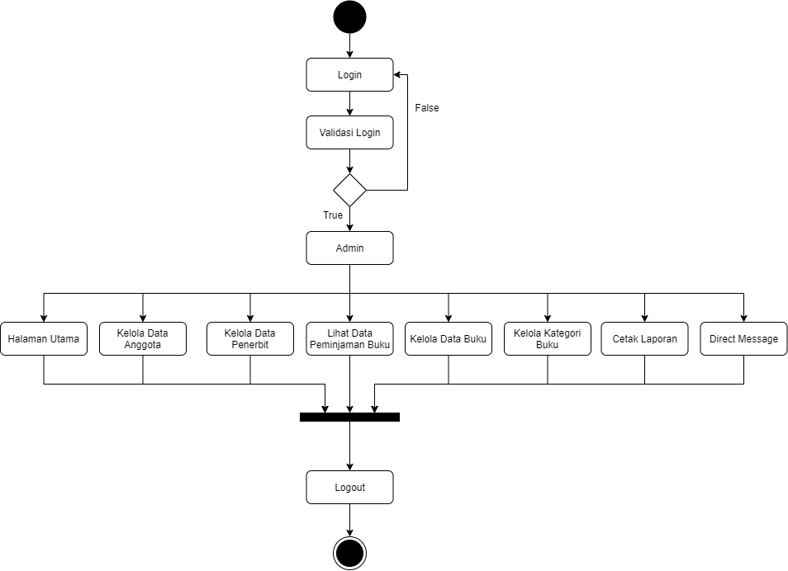

Gambar 4. 3 Activity Diagram Admin Pada Perancangan Sistem Informasi Perpustakaan SMAN 2 Padang

1. Activity Diagram Siswa

Adapun Activity Diagram siswa pada sistem informasi ini dapat digambarkan seperti gambar 4.4.

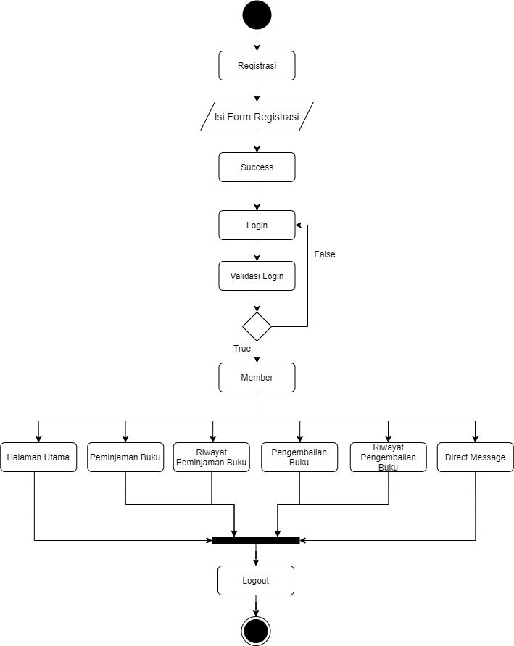

Gambar 4. 4 Activity Diagram Siswa Pada Perancangan Sistem Informasi Perpustakaan SMAN 2 Padang

#### 4.2.1.4 Sequence Diagram

*Sequence* *diagrams* merupakan diagram yang menggambarkan kelakuan objek pada sistem. Adapun gambaran *sequence diagram* dapat dilihat sebagai berikut :

1. *Sequence* Diagram Admin

Berikut merupakan *sequence* diagram admin yang dapat dilihat pada gambar 4.5 berikut ini:

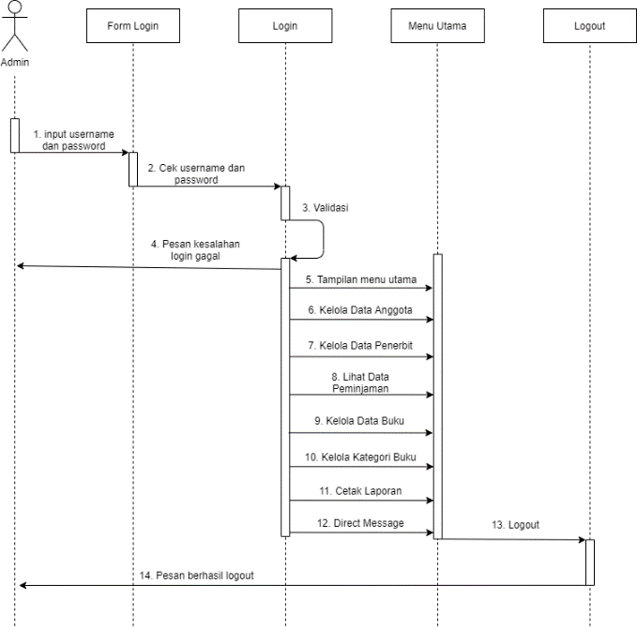

Gambar 4. 5 Sequence Diagram Admin Pada Perancangan Sistem Informasi Perpustakaan SMAN 2 Padang

1. *Sequence* Diagram Siswa

Berikut merupakan *sequence* diagram siswa yang dapat dilihat pada gambar 4.6 berikut ini:

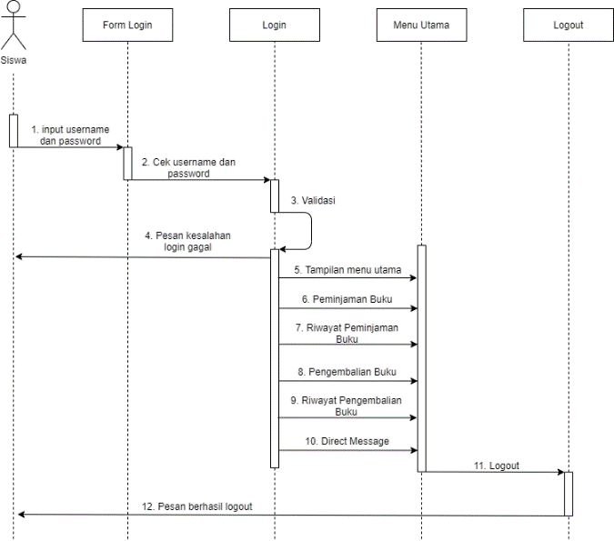

Gambar 4. 6 Sequence Diagram Siswa Pada Perancangan Sistem Informasi Perpustakaan SMAN 2 Padang

1. *Sequence* Diagram Registrasi Siswa

Berikut merupakan *sequence* diagram registrasi siswa yang dapat dilihat pada gambar 4.7 berikut ini:

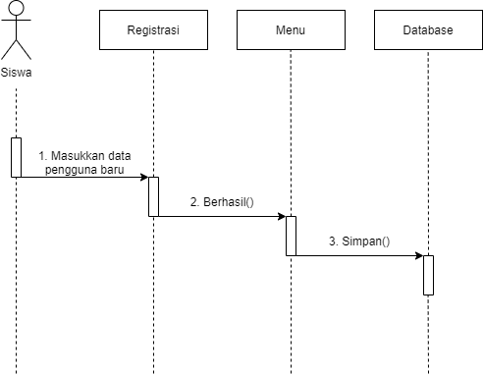

Gambar 4. 7 Sequence Diagram Registrasi Siswa Pada Perancangan Sistem Informasi Perpustakaan SMAN 2 Padang

### 4.2.2 Desain Terinci

Desain terinci merupakan kelanjutan dari desain sistem secara umum. Pada tahapan ini akan menggambarkan bagaimana dan seperti apa secara terinci komponen- komponen utama dari sistem informasi ini. Desain terinci ini dapat didefinisikan sebagai tahap setelah analisis dari siklus pengembangan sistem. Dalam desain terinci akan digambarkan desain-desain tentang *output, input*, dan desain file. Berikut ini akan dibahas satu persatu desain terinci tersebut.

#### 4.2.2.1 Desain Output

Dalam perancangan *output* ini akan digambarkan mengenai format output yang akan digunakan pada sistem ini. Rancangan output merupakan pembuatan antarmuka untuk keluaran suatu program. Tujuan utama dari desain output adalah menghasilkan suatu bentuk keluaran yang efektif, mudah dipahami, cepat dan tepat waktu.

Output pada umumnya merupakan hasil dari proses yang dapat disajikan dalam bentuk home page. Adapun desain output dalam perancangan dapat dilihat dibawah ini.

1. Desain Output Laporan Peminjaman Buku

Merupakan desain laporan peminjaman buku, desainnya dapat dilihat sebagai berikut pada gambar 4.8 :

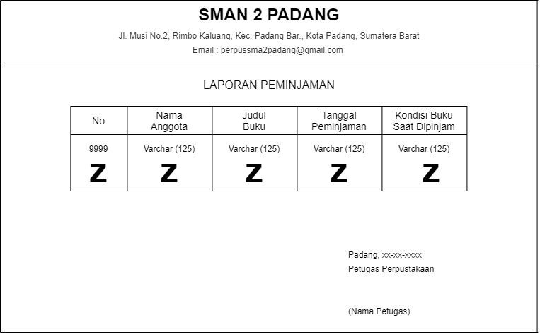

Gambar 4. 8 Desain Output Laporan Peminjaman Buku

1. Desain Output Laporan Pengembalian Buku

Merupakan desain laporan pengembalian buku, desainnya dapat dilihat sebagai berikut pada gambar 4.9 :

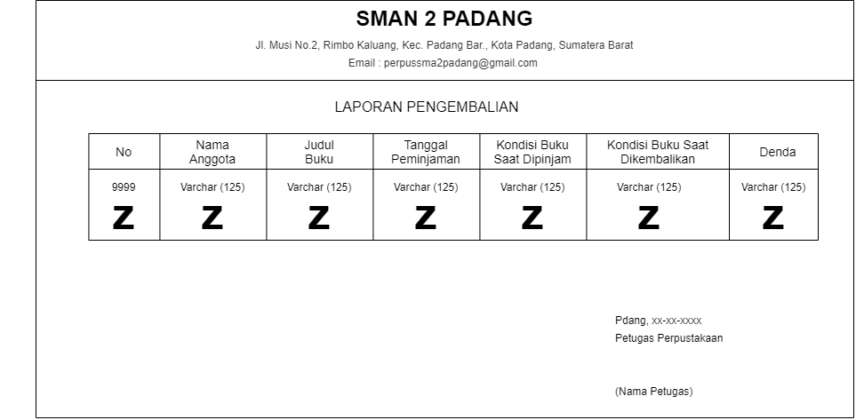

Gambar 4. 9 Desain Output Laporan Pengembalian Buku

1. Desain Output Laporan Rekapan Peminjaman Buku Anggota

Merupakan desain laporan rekapan peminjaman buku anggota, desainnya dapat dilihat sebagai berikut pada gambar 4.10 :

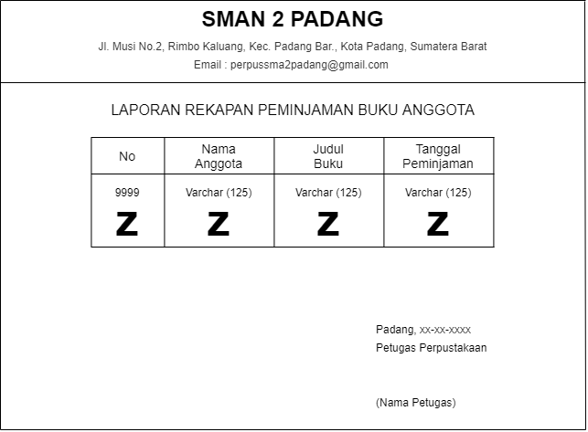

Gambar 4. 10 Desain Output Laporan Rekapan Peminjaman Buku Anggota

#### 4.2.2.2 Desain Input

Perancangan input sangat penting dalam pembuatan suatu sistem, karena merupakan dasar untuk membuat antar muka yang dapat memberikan kemudahan dan tidak membingungkan bagi user dalam melakukan aktivitasnya.

1. Desain Login Admin

Merupakan tampilan awal sistem sebelum admin memasuki menu halaman utama. Dapat dilihat pada Gambar 4.11 dibawah ini :

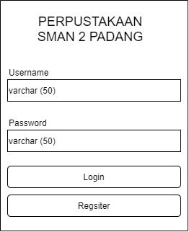

Gambar 4. 11 Tampilan Desain Halaman Login

1. Desain Registrasi

Merupakan tampilan ketika siswa ingin melakukan registrasi pada sistem. Dapat dilihat pada Gambar 4.12 dibawah ini :

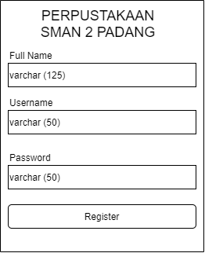

Gambar 4. 12 Tampilan Desain Halaman Registrasi

1. Desain Tambah Data Anggota

Merupakan tampilan ketika admin ingin menginputkan data anggota baru perpustakaan Dapat dilihat pada Gambar 4.13 dibawah ini :

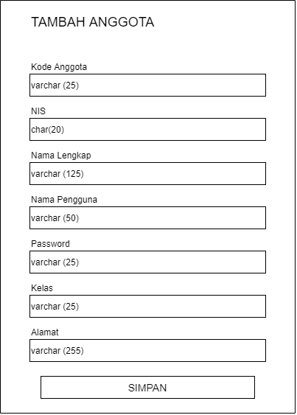

Gambar 4. 13 Desain Tampilan Form Tambah Data Anggota

1. Desain Tambah Data Penerbit

Merupakan tampilan ketika admin ingin menginputkan data penerbit ke dalam sistem Dapat dilihat pada Gambar 4.14 dibawah ini :

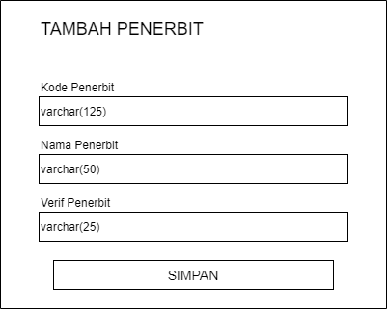

Gambar 4. 14 Desain Tampilan Tambah Data Penerbit

1. Desain Tambah Data Buku

Merupakan tampilan ketika admin ingin menginputkan data buku ke dalam sistem Dapat dilihat pada Gambar 4.15 dibawah ini :

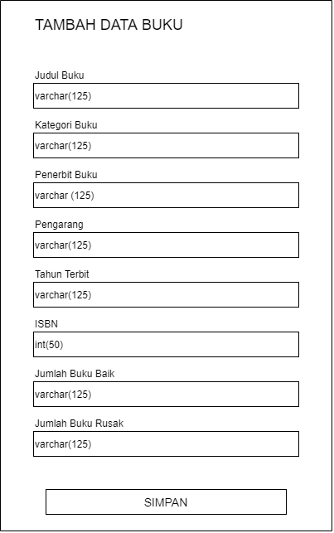

Gambar 4. 15 Desain Tampilan Tambah Data Buku

1. Desain Tambah Data Kategori

Merupakan tampilan ketika admin ingin menginputkan data kategori ke dalam sistem Dapat dilihat pada Gambar 4.16 dibawah ini :

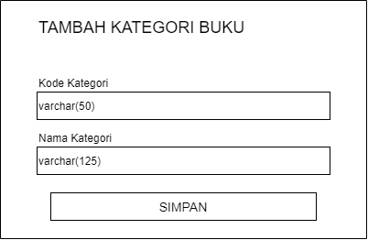

Gambar 4. 16 Desain Tampilan Halaman Tambah Data Kategori

1. Desain Input Data Peminjaman

Merupakan tampilan ketika siswa ingin menginputkan data peminjaman buku ke dalam sistem Dapat dilihat pada Gambar 4.17 dibawah ini :

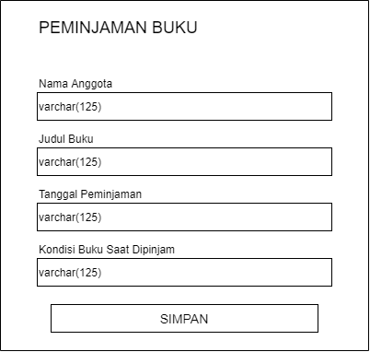

Gambar 4. 17 Desain Tampilan Input Data Peminjaman

1. Desain Input Data Pengembalian

Merupakan tampilan ketika siswa ingin menginputkan data pengembalian buku ke dalam sistem Dapat dilihat pada Gambar 4.18 dibawah ini :

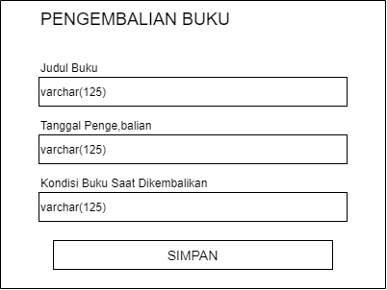

Gambar 4. 18 Desain Tampilan Input Data Pengembalian

#### 4.2.2.3 Desain File

Desain file merupakan suatu desain yang nantinya digunakan untuk menyimpan data-data yang telah diinputkan oleh user ke dalam database sehingga nantinya dapat menghasilkan suatu informasi atau laporan. Disamping itu fungsi dari desain file adalah untuk proses pengolahan data, proses pengentrian data maupun pembuatan laporan.

1. Desain File Peminjaman

Nama Database : db_perpustakaan

Nama Tabel : peminjaman

Primary key : id_peminjaman

Tabel 4. 3 Desain File Peminjaman

|  |  |  |  |
| --- | --- | --- | --- |
| **No** | **Field** | **Type** | **Description** |
| 1 | id_peminjaman | Int(11) | Primary Key |
| 2 | id_user | Int(11) | Foreign Key |
| 3 | id_buku | Int(11) | Foreign Key |
| 4 | judul_buku | Varchar(125) | Judul Buku |
| 5 | tanggal_peminjaman | Varchar(125) | Tanggal Peminjaman |
| 6 | tanggal_pengembalian | Varchar(125) | Tanggal Pengembalian |
| 7 | kondisi_buku_saat_dipinjam | Varchar(125) | Kondisi Buku Saat Dipinjam |
| 8 | kondisi_buku_saat_dikembalikan | Varchar(125) | Kondisi Buku Saat Dikemabalikan |
| 9 | denda | Varchar(125) | Denda |

1. Desain File User

Nama Database : db_perpustakaan

Nama Tabel : user

Primary key : id_user

Tabel 4. 4 Desain File User

|  |  |  |  |
| --- | --- | --- | --- |
| **No** | **Field** | **Type** | **Description** |
| 1 | id_user | Int(11) | Primary Key |
| 2 | kode_user | Varchar(25) | Kode User |
| 3 | nis | Char(20) | Nomor Induk Siswa |
| 4 | full_name | Varchar(125) | Nama Lengkap |
| 5 | user_name | Varchar(50) | Username |
| 6 | password | Varchar(50) | Password |
| 7 | kelas | Varchar(50) | Kelas |
| 8 | alamat | Varchar(225) | Alamat |
| 9 | verif | Varchar(50) | Verifikasi |
| 10 | role | Varchar(50) | Role |
| 11 | join_date | Varchar(125) | Tanggal Join |
| 12 | terakhir_login | Varchar(125) | Waktu Terakhir Login |

1. Desain File Pesan

Nama Database : db_perpustakaan

Nama Tabel : pesan

Primary key : id_pesan

Tabel 4. 5 Desain File Pesan

|  |  |  |  |
| --- | --- | --- | --- |
| **No** | **Field** | **Type** | **Description** |
| 1 | id_pesan | Int(11) | Primary Key |
| 2 | id_user | Int(11) | Foreign Key |
| 3 | penerima | Varchar(50) | Nama Penerima |
| 4 | pengirim | Varchar(50) | Nama Pengirim |
| 5 | judul_pesan | Varchar(50) | Judul Pesan |
| 6 | isi_pesan | Text | Isi Pesan |
| 7 | status | Varchar(50) | Status Pesan |
| 8 | tanggal_kirim | Varchar(50) | Tanggal Kirim |

1. Desain File Buku

Nama Database : db_perpustakaan

Nama Tabel : buku

Primary key : id_buku

Tabel 4. 6 Desain File Buku

|  |  |  |  |
| --- | --- | --- | --- |
| **No** | **Field** | **Type** | **Description** |
| 1 | id_buku | Int(11) | Primary Key |
| 2 | judul_buku | Int(11) | Foreign Key |
| 3 | id_kategori | Int(11) | Foreign Key |
| 4 | id_penerbit | Int(11) | Foreign Key |
| 5 | penerbit_buku | Varchar(125) | Penerbit Buku |
| 6 | pengarang_buku | Varchar(125) | Pengarang Buku |
| 7 | tahun_terbit | Varchar(125) | Tahun Terbit |
| 8 | isbn | Int(50) | No. ISBN |
| 9 | j_buku_baik | Varchar(125) | Jumlah Buku Baik |
| 10 | j_buku_rusak | Varchar(125) | Jumlah Buku Rusak |

1. Desain File Kategori

Nama Database : db_perpustakaan

Nama Tabel : kategori

Primary key : id_kategori

Tabel 4. 7 Desain File Kategori

|  |  |  |  |
| --- | --- | --- | --- |
| **No** | **Field** | **Type** | **Description** |
| 1 | id_kategori | Int(11) | Primary Key |
| 2 | kode_kategori | Varchar(50) | Kode Kategori |
| 3 | nama_kategori | Varchar(125) | Nama Kategori |

1. Desain File Penerbit

Nama Database : db_perpustakaan

Nama Tabel : penerbit

Primary key : id_penerbit

Tabel 4. 8 Desain File Penerbit

|  |  |  |  |
| --- | --- | --- | --- |
| **No** | **Field** | **Type** | **Description** |
| 1 | id_penerbit | Int(11) | Primary Key |
| 2 | kode_penerbit | Varchar(125) | Kode Penerbit |
| 3 | nama_penebit | Varchar(50) | Nama Penerbit |
| 4 | verif_penerbit | Varchar(25) | Verif Penerbit |